

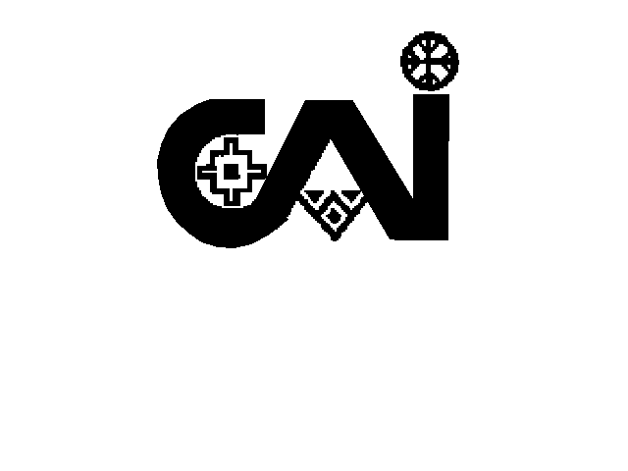

**Consejo A. Indígena**

**Comunicado de prensa**

**Nuevos Colonizadores** **07 de Mayo de 2019**

El **CAI**,Consejo Asesor Indígena, organización de base del pueblo mapuche, autónoma y de pensamiento libre informa a *pu peñi, pu lamien* y a la sociedad en general su posición ante un conflicto territorial y sus derivaciones.

Históricamente la comunidad *Kom Kiñe Mu* (*Juntos Somos Uno*) ubicada al sudoeste de la provincia de Rio Negro, ha habitado y vivido en todo el territorio del Alto Río Chubut, Cañadón Grande, La Horqueta y Arroyo las Minas. Nos lo cuentan nuestros mayores y recuerdan que desde su niñez ocupaban el territorio llevando adelante prácticas de cría de animales propias del pueblo mapuche, actividad que en la actualidad se sigue manteniendo.

Pero a partir de la conformación del Estado argentino el pueblo mapuche sufrió incontables despojos mediante mecanismos y estrategias que se mantienen y agravan en la actualidad.

Durante años personas ajenas a la comunidad *Kom Kiñe Mu*, como Sede (colonización sirio-libanesa), Guajardo (ex intendente de El Maitén, Chubut), Van Ditmar (testaferro y operador inmobiliario de Joseph Lewis) y el propio Lewis (empresario ingles) han despojado de su territorio a los antiguos pobladores.

En algunos casos les permitían permanecer en el campo, pero sin derechos sobre el territorio. A veces incluso como empleados de los dueños usurpadores. Y todo con la completa complicidad del Estado argentino y sus distintos gobiernos, con la participación directa de los funcionarios de la Dirección de Tierras de Río Negro.

Ya en la década del noventa nuestra organización, el CAI, denunció públicamente las ofertas de ventas de tierras a través de internet realizadas por Nicolás Van Ditmar a nivel internacional, con el fin de extranjerizar esa zona aún con nuestros *peñi* y *lamngén* viviendo en el lugar y en completo desconocimiento de lo que se estaba gestando.

Durante décadas hemos defendido ese espacio territorial, así como el de todas las comunidades del pueblo mapuche que se articulan en nuestra organización. Hoy la comunidad *Kom Kiñe Mu* permanece en el territorio y sus animales se encuentran en el lugar. Pero aun así hay sectores que no pueden recorrer con plena libertad y seguridad, ya que hay alambrados que impiden el acceso y personal armado bajo órdenes de terratenientes que no permiten la circulación y el acceso. Y esta situación se vive a pesar de existir una medida cautelar emanada de la Cámara Civil de Bariloche que resguarda a la comunidad *Kom Kiñé Mu* de terceros intrusos y usurpadores.

Durante todos estos años hemos visto transitar por el territorio de *Kom Kiñe Mu* gente con maquinarias, camionetas 4x4 y helicópteros. Nunca logramos saber qué hacían y menos quién se arrogaba la propiedad colindante con el territorio de la comunidad. La presencia de Van Ditmar y algunos rumores, nos daban elementos para creer que era Joe Lewis.

Encontramos silencio y hermetismo total en el Estado y los funcionarios públicos. Los mismos funcionarios públicos que con absoluta impunidad violan nuestros derechos y niegan nuestra existencia, ocultan también todo su accionar sobre el territorio al que pertenecemos.

En estos últimos días el personal de esa propiedad comentó que hay [un nuevo dueño y sería árabe](https://www.elcohetealaluna.com/matar-y-la-caceria-de-las-tierras-rurales/). Llegaría en helicóptero como antes lo hacían Lewis y Van Ditmar a visitar el lugar. La periodista Susana Lara fue quien aportó [nueva información](https://www.elcohetealaluna.com/el-diablo-cerrado-con-candado/) a través del sitio web [El Cohete a la Luna](https://www.elcohetealaluna.com/) sacando a la luz todo [el entramado de operaciones inmobiliarias](https://www.elcohetealaluna.com/el-buitre-que-bloquea-a-los-mapuche/) de los grandes empresarios y [ricos del mundo repartiéndose el territorio mapuche](https://www.elcohetealaluna.com/mas-vale-tarde-que-nunca/).

Desde que empezamos a organizarnos como **CAI**, en el año 1983, fue constante nuestra exigencia para que se resolvieran conflictos donde claramente se veía el abuso y el despojo de nuestra gente. Nos fuimos asentando en pueblos y ciudades en las peores condiciones y los “campos” fueron quedando en manos de dos o tres familias que llegaron a convertirse en verdaderos terratenientes.

Agotamos todas las vías administrativas y legales pidiendo que se investiguen los casos y se nos reconozca el territorio que ocupamos como lo determinan las leyes vigentes, que reconocen nuestros derechos.

Al no obtener respuesta decidimos iniciar en el año **2009** una demanda ante el Poder Judicial de la provincia de Río Negro. Ese juicio está hoy en su etapa final, restando sólo la sentencia de los jueces. La medida cautelar que protege a *Kom Kiñé Mu* es parte de esta demanda, que agrupa a otras ocho comunidades.

Si la decisión judicial resultara favorable a nuestra posición, nos daría un elemento más donde afirmarnos. Pero sabemos que nuestra lucha es política e ideológica. Somos conscientes que los grandes intereses que buscan apropiarse del territorio al que pertenecemos, no quieren sencillamente para un coto de caza o lugar para contemplar la naturaleza. Y sabemos que en su ambición no se detienen ante nada.

Los gobiernos, nacional o provinciales, no tienen miramientos en entregar el territorio a empresas argentinas o extranjeras para la explotación minera en cualquiera de sus metodologías, ni en privatizar el agua dulce o propiciar la destrucción de bosques nativos y fauna silvestre.

A esta ideología invasora, destructiva de la vida misma se enfrentó nuestro pueblo por cientos de años y lo seguirá haciendo.

En el territorio no solamente está el sustento diario para vivir. Está nuestra cultura, está nuestra historia como pueblo libre y la esencia del porqué somos Mapuche.

Somos conscientes que enfrente tenemos a los que se creen dueños del mundo y de la vida de los pueblos y cuentan, además de sus enormes riquezas, con el sometimiento de los gobernantes de los Estados, que les facilitan y les allanan todo impedimento legal. Pero nuestro *Newen* (fuerza) se alimenta de la historia y de nuestros ancestros, que continúan guiándonos en la defensa de la vida.

“Somos un pueblo, estamos aquí, donde hemos estado siempre “

¡!!Marichi Weu Marichi Weu Marichi Weu!!!

CAI- Consejo A Indígena

Puel Mapu- (Argentina)

**Para consulta**.

**CAI - H Liempe 294-4455409**

**Asesor legal. Fernando  Kosovsky .** **294-154215256**